

物联网系统设计报告

（组员撰写版）

|  |  |
| --- | --- |
| 题 目： | 基于嵌入式技术与深度学习的智能家居系统 |
| 项目组长： | 王灏洋 |
| 项目成员： | 王云鹏 |
| 学 院： | 计算机学院 |
| 专业班级： | 物联网工程18级 |
| 指导教师： | 桂劲松 |

2021年12月

目 录

第1章 调研案例 3

1.1调研案例背景意义 3

1.2 基于嵌入式技术与深度学习的智能家居系统的系统架构 4

① 智能门控 4

② 机器人跟随式健康监测 4

1.3 基于嵌入式技术与深度学习的智能家居系统的涉及的技术 4

① 智能门控 4

② 机器人跟随式健康监测 4

第2章 需求分析 5

2.1 基于数据流图还原调研案例的需求 5

① 基于嵌入式技术与深度学习的智能家居系统的顶层数据流图 5

② 基于嵌入式技术与深度学习的智能家居系统的中层数据流图 5

③ 基于嵌入式技术与深度学习的智能家居系统的底层数据流图 6

2.2 基于“产品三要素”方法凝练本项目需求 7

① 用户 7

② 场景 7

③ 需求 7

第3章 调研案例系统设计分析 8

3.1 系统设计方法概述 8

3.2 调研案例体系结构分析 8

3.3 调研案例用户界面分析 9

① 智能门控 9

② 机器人跟随式健康监测 11

3.5 调研案例模块设计方案分析 14

① 智能门控 14

② 机器人跟随式健康监测 15

3.6 调研案例的数据结构与算法 17

① 智能门控 17

② 机器人跟随式健康监测 18

第4章 调研案例可行性分析 20

4.1 基于嵌入式技术与深度学习的智能家居系统需求可行性分析 20

4.2 基于嵌入式技术与深度学习的智能家居系统技术可行性分析 21

4.3 基于嵌入式技术与深度学习的智能家居系统成本可行性分析 21

第5章 调研案例实施方案分析 22

5.1 基于嵌入式技术与深度学习的智能家居系统实施方案优点 22

5.2 基于嵌入式技术与深度学习的智能家居系统实施方案缺点 22

参考文献 23

# 第1章 调研案例

## 1.1调研案例背景意义

电影《钢铁侠》中的AI管家贾维斯几乎满足了人类对于智能家居的一切幻想——主动、无感、准确。“他”像一位追随多年的仆人一样了解你的 喜好，只要一个命令便可完成一套指令。而AI没有感情，它所以依靠的便是环境感知进而根据用户习惯进行调控，为其营造舒适的家居环境。它体现的智能技术不仅影响了我们的沟通方式，而且影响了我们在家中的生活方式。从控制我们灯光的语音助手到在工作期间监控前门的安全系统，这些技术在21世纪的住宅中日渐流行。

智能家居是在互联网影响之下物联化的体现。智能家居通过物联网技术将家中的各种设备（如音视频设备、照明系统、窗帘控制、空调控制、安防系统、数字影院系统、影音服务器、影柜系统、网络家电等）连接到一起，提供家电控制、照明控制、电话远程控制、室内外遥控、防盗报警、环境监测、暖通控制、红外转发以及可编程定时控制等多种功能和手段。与普通家居相比，智能家居不仅具有传统的居住功能，兼备建筑、网络通信、信息家电、设备自动化，提供全方位的信息交互功能，甚至为各种能源费用节约资金。

智能家居的发展普遍分为三个阶段：智能单品阶段、智能互联阶段、主动智能阶段。从当下的家电市场来看，各个品类的中高端产品已经基本实现了单品智能化的覆盖，单品智能设备也是当下智能家居市场规模主要构成部分。不过这种智能单品的体验效果有些鸡肋，功能以连接手机、状态记录、远程操作、语音操控为主，在用户日常生活中的实用性并不很强。这也是智能单品阶段的缺点：以产品为中心，各单品间孤立分散，功能不突出，使用体验较差。因此，智能家居必须向第二、三阶段过渡；由单品智能向场景互联过渡；由“强行”智能向实用智能过渡。

视觉和传感交互在智能家居设备的应用将成为语音之后的新兴增长点，智能家居设备将向多模态交互进一步发展。预计到2021年24%的智能家居设备将搭载视觉或传感交互功能。视觉传感交互技术的提升将进一步催化智能家居设备中的可移动性产品发展。

可视化操作是消费电子进化过程中，由功能机走向智能机的转折点。屏幕的植入，催生了操作系统的演进，进而实现了如今的屏幕时代。除了智能音箱之外，电冰箱、化妆镜、开关面板等我们日常生活中接触到的各种产品都开始屏幕化，不少产品还融入了智能生态圈。从厨卫到客厅，大屏无论是显示还是操控都更适合智能家居的应用需求。

## 1.2 基于嵌入式技术与深度学习的智能家居系统的系统架构

我们的作品是一个整体的系统，从不同的角度构建了一个一站式智能家居解决方案，主要包括三个模块：智能门控、智能家电控制、主动式健康监测。

### 智能门控

智能门控是基于计算机视觉技术与深度学习的人脸识别系统，其核心是一块树莓派4B与外接的摄像头。我们训练了一个残差网络用于实现对于人脸的识别，同时利用PyQt实现了一个图形用户界面，让用户只需轻击按钮即可完成完成对于人脸的识别，从而让自动控制系统打开大门。

### 机器人跟随式健康监测

机器人跟随式健康监测模块是通过智能家居机器人配备的雷达等传感设备感知信号的强弱，定位人体，识别障碍物，动态规划路径。实现对被看护对象的自动跟随。智能家居机器人的自动跟随功能可以实时定位被看护人的位置，用摄像头记录看护人的动态。为独居弱势群体提供更完善的安全保障。看护模块在实现自动跟随的过程中采用深度学习的yolo框架实现对被跟随目标的姿态检测，判断被看护对象是否摔倒。

## 1.3 基于嵌入式技术与深度学习的智能家居系统的涉及的技术

### 智能门控

硬件：一块树莓派4B，一个外接摄像头

软件：

操作系统：Raspbian GNU/Linux 10 (buster)

Linux内核版本：Linux raspberrypi 4.19.118-v7l+

Python版本：Python 3.7.3

主要的包版本：PyQt4、numpy==1.17.1 、scipy==1.3.2、Keras==2.3.1、opencv-python==4.5.1.48、opencv-contrib-python ==4.5.2.52

### 机器人跟随式健康监测

硬件：一块树莓派4B，机器人需要驱动电机与轮子，同时配置HLS-LFCD LDS雷达，rgb相机

软件：

操作系统：Ubuntu16.04,ROS

Linux内核版本：Linux raspberrypi 4.19.118-v7l+

Python版本：Python 3.8.2

主要的包版本：pytorch==1.7、torchvision0.8、numpy==1.17.1 、opencv-python==4.5.1.48、opencv-contrib-python ==4.5.2.52

# 第2章 需求分析

## 2.1 基于数据流图还原调研案例的需求

简单概述一下数据流图特点

### 基于嵌入式技术与深度学习的智能家居系统的顶层数据流图

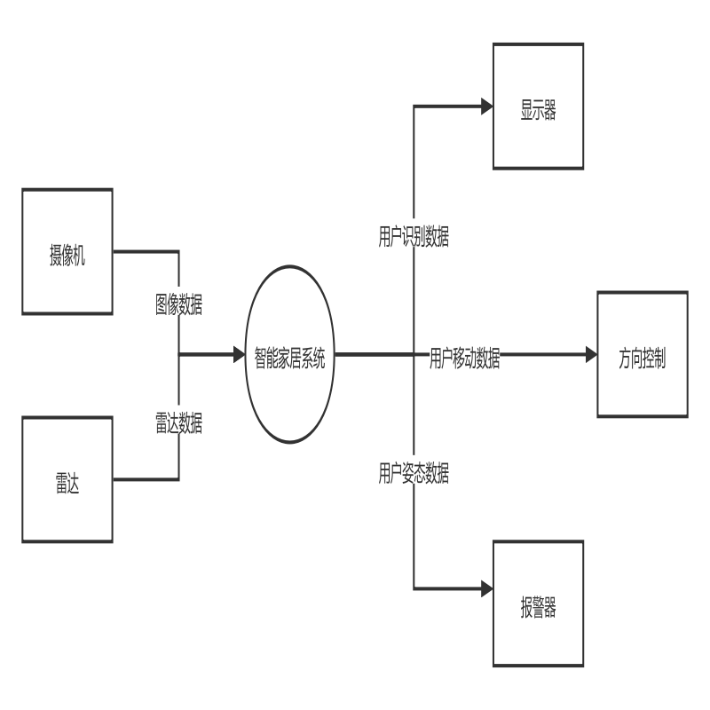

图 1

### 基于嵌入式技术与深度学习的智能家居系统的中层数据流图

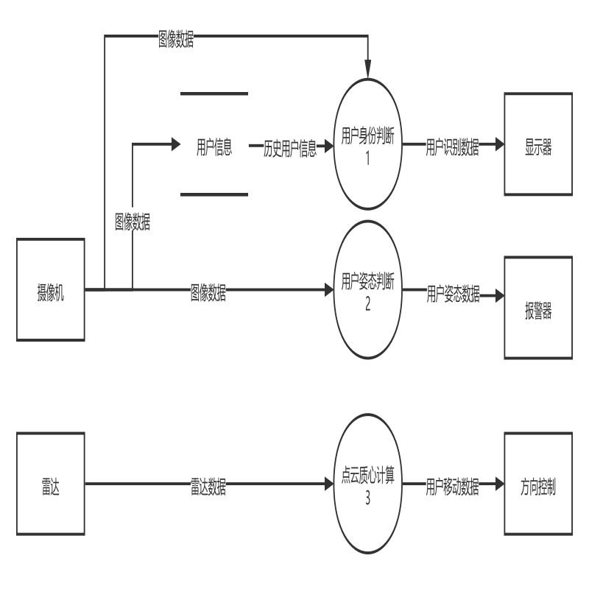

图 2

### 基于嵌入式技术与深度学习的智能家居系统的底层数据流图

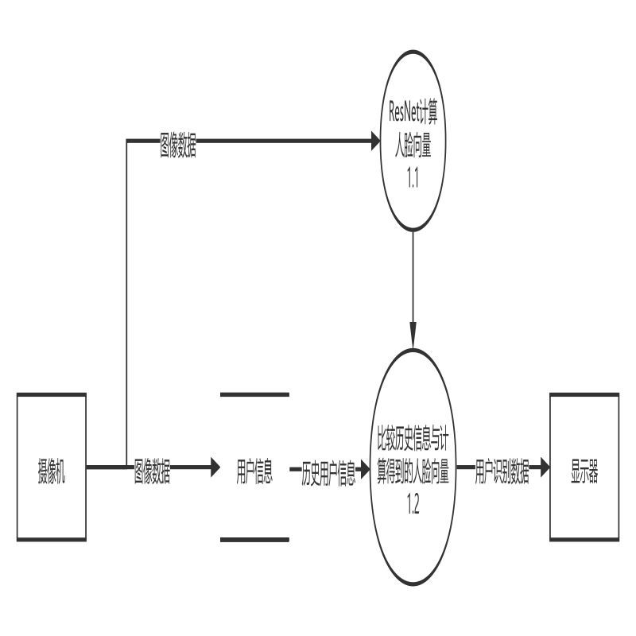

图 3

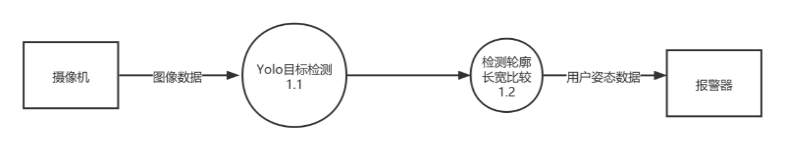

图 4

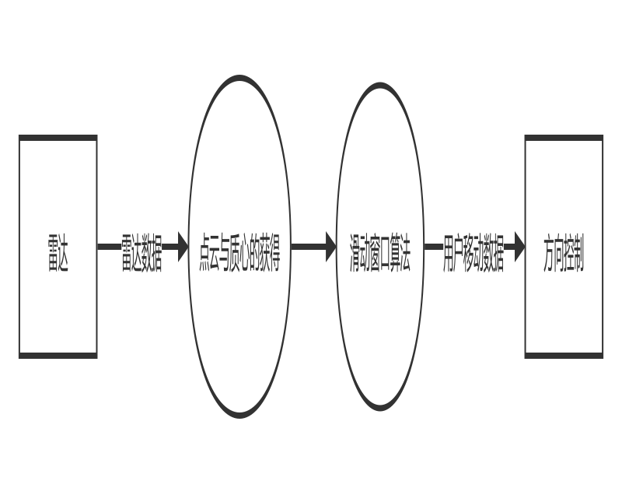

图 5

## 2.2 基于“产品三要素”方法凝练本项目需求

### 用户

一切需要更加智能生活场景的用户，特别是对于生活不便或者需要依赖他人的群体，比如孩子和老人。

### 场景

智能门控：在用户忘记带钥匙的情况下，用户只需要刷脸即可开门，省去了许多麻烦。在客人来访而主人难以脱身的情况下，客人如果事先经过主人同意录入面部数据，即可刷脸开门。

机器人跟随健康监测：在孩子或老人单独在家的情况下，触手可及的家电控制将极大的方便他们的生活。除此之外，当孩子或老人一人在家的情况下，机器人跟随式的健康检测将保护主人的安全。例如，若主人跌倒了，那么机器人将采取呼救措施，拨打医院和亲属电话等。在将来，也许机器人将配备急救系统，在黄金时间对主人进行救助。

### 需求

如同智能手机极大的方便了人们的生活后快速普及一样，经济实用的智能家居将受到所有用户的追捧。

研究表明，老年人跌倒总病死率比无跌倒的老年人高5倍，如跌倒后1h仍不能站起来者，其病死率还要高1倍。在对独居弱势群体的看护过程中，及时监测到摔倒现象具有十分重大的意义。通过智能家居机器人中看护模块中的自动跟随和摔倒检测功能，可以大大降低老年人意外摔倒但无人发现而致死致伤的风险。

总之，家庭生活自动化、智能化是目前信息家电发展的趋势，相信这套系统经过完善之后必然可以引起人们的兴趣，拥有更广泛的应用场景。

# 第3章 调研案例系统设计分析

## 3.1 系统设计方法概述

我们的作品是一个整体的系统，从不同的角度构建了一个一站式智能家居解决方案，主要包括三个模块：智能门控、智能家电控制、主动式健康监测。

本文的作者为王云鹏，开发的系统分为三个部分，其中智能家电控制模块主要由作者的协作开发者——刘润同学完成。

## 3.2 调研案例体系结构分析

我们的作品是一个整体的系统，从不同的角度构建了一个一站式智能家居解决方案，主要包括三个模块：智能门控、智能家电控制、主动式健康监测。其结构图如下。

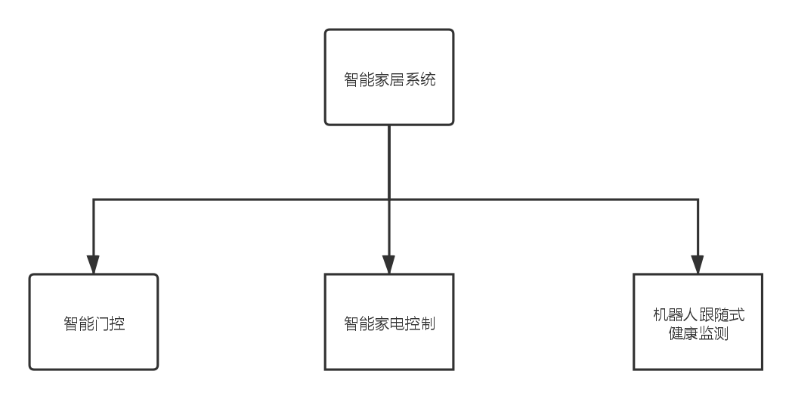

其中智能家电控制是以嵌入式技术为核心的家电控制模块，运行在STM32上，提供触摸显示屏供用户控制家中各种电器。主要的设计内容包括：界面的设计规划、硬件设备的管理驱动、外部中断的使用处理。

智能门控是以深度学习技术为核心的人脸识别模块，运行在树莓派上，使用户得以刷脸开门，避免了易丢易失的钥匙门卡等材料的不便之处。主要的设计内容包括：深度网络的训练、界面的设计规划。详细内

机器人跟随式健康监测是以动态路径规划与人体姿态监测技术为核心的健康管理模块，运行在树莓派为基础的机器人上，保证弱势群体在跌倒后得以快速向外发出求救信号，保证了用户的生命健康安全。主要的设计内容包括：局部路径规划算法（DWA算法）、Yolo目标检测算法框架。详细内容将在下一章中介绍。

## 3.3 调研案例用户界面分析

### 智能门控

人脸识别系统的主界面，包括三个按钮，分别是：人脸识别，人脸录入，退出系统。

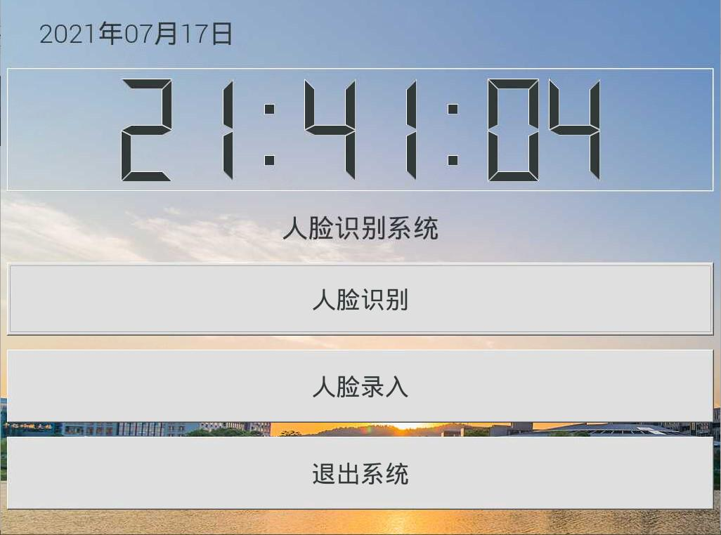

点击人脸录入按钮后出现录入的界面，中央的是摄像头画面。

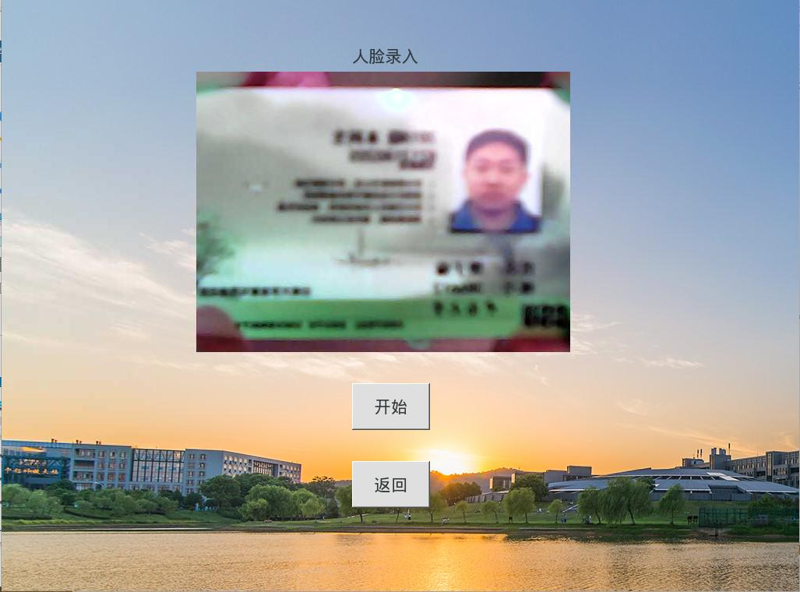

点击开始后，提示输入用户名，我们输入“hhh”。

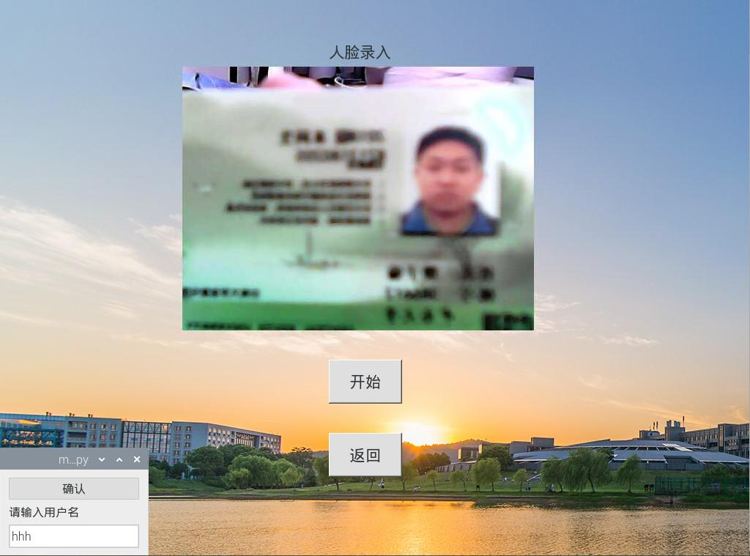

点击确认后，系统开始截取人脸图片传到后台并保存，下方显示进度条。

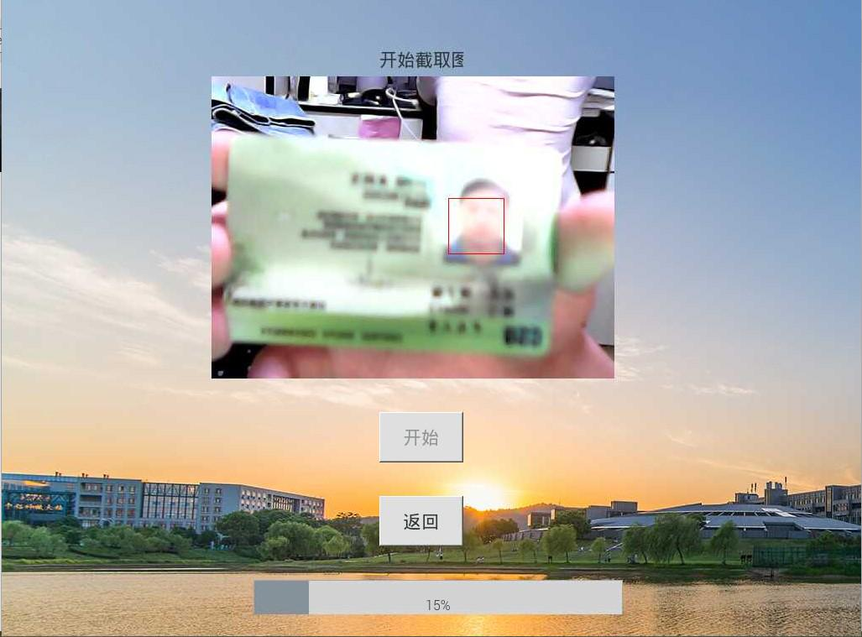

再点击录入后，系统提示“人脸录入应完成”，点击ok即可完成录入。

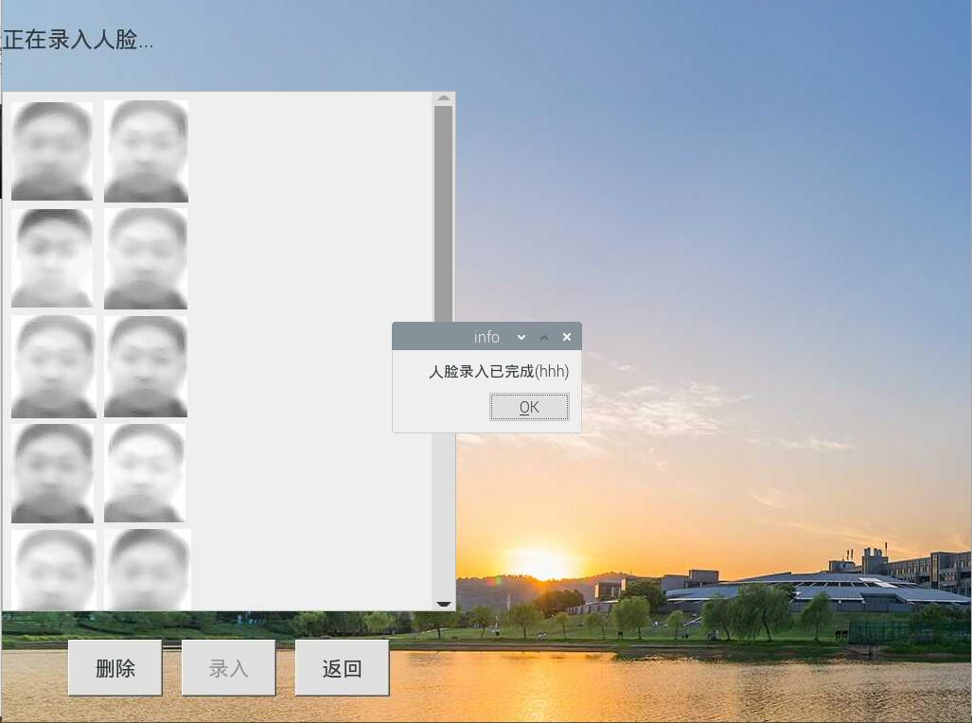

再点击下方的返回按钮回到主界面后，点击人脸识别按钮，进入人脸识别界面。此时中央显示摄像头画面，上面用绿色方框圈出人脸，并显示用户名“hhh”。下方同时显示用户名，以及识别的置信度。

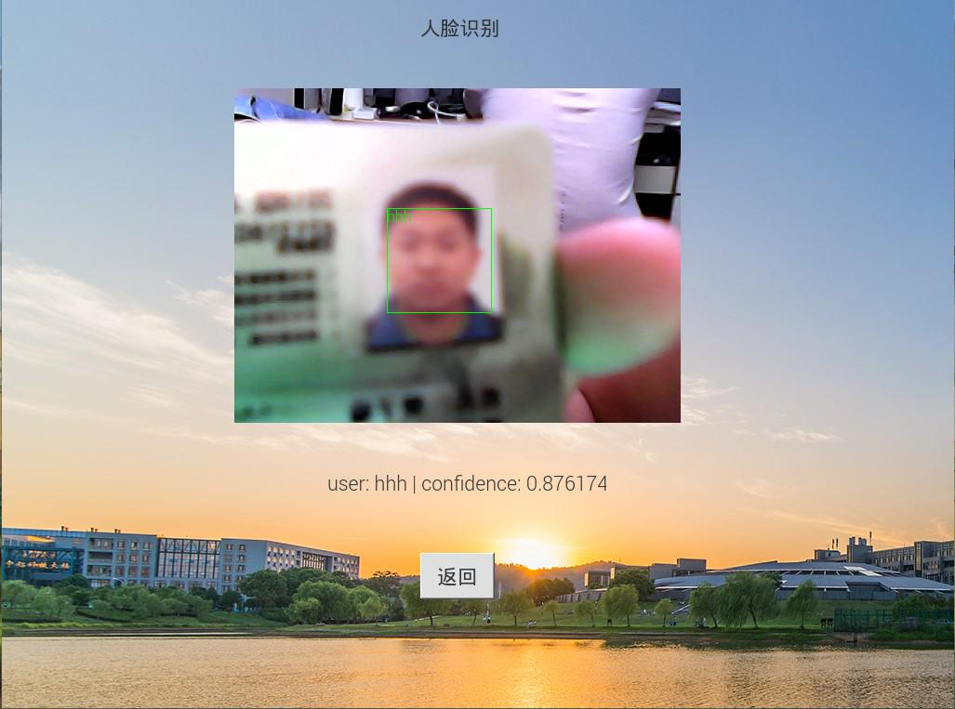

### 机器人跟随式健康监测

跟随式健康监测机器人的界面主要为自动跟随的可视化地图定位平台及摔倒检测窗口

可视化地图定位：通过观察机器人在地图上的位置和移动轨迹来确认被看护者的行踪

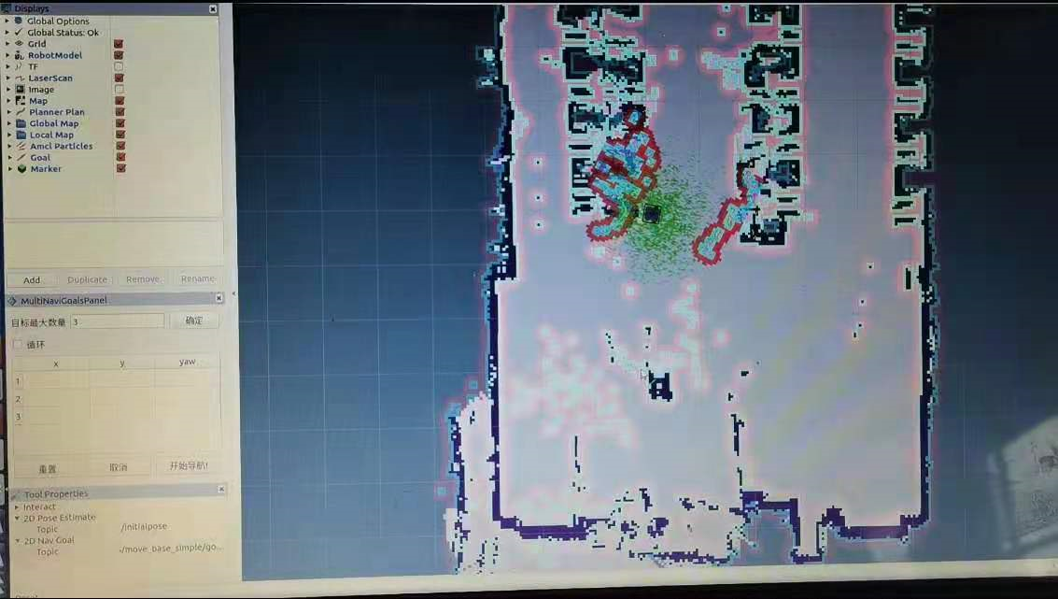

摔倒检测窗口：捕捉相机拍摄镜头中的对象并判断其姿态给出站立或者摔倒的结论。

正常状态下识别到的目标标签值为up。

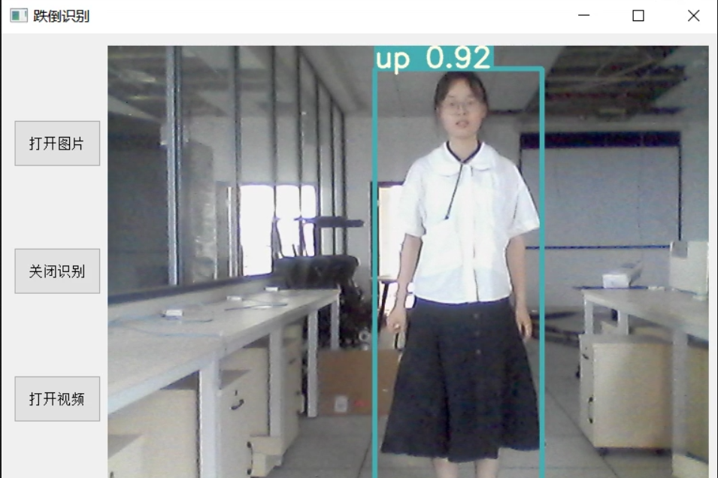

摔倒状态下识别到的标签值为down。

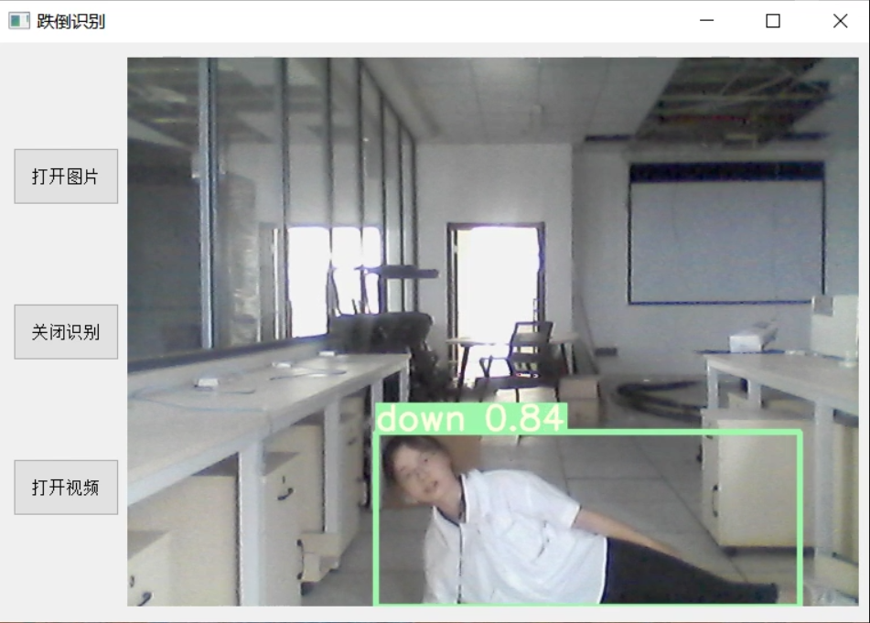

## 3.5 调研案例模块设计方案分析

### 智能门控

智能门控模块根据功能可分为三个部分：人脸录入，人脸识别，退出系统。人脸录入让用户输入用户名并且保存对应的用户人脸到本地；人脸识别将摄像头读取到的人脸图片输入深度网络获得特征，然后将这个特征与本地保存的所有用户的人脸照片对应的特征进行比较，若相似度超过阈值即认定为是已录入的用户。退出系统即一键关闭软件的功能。

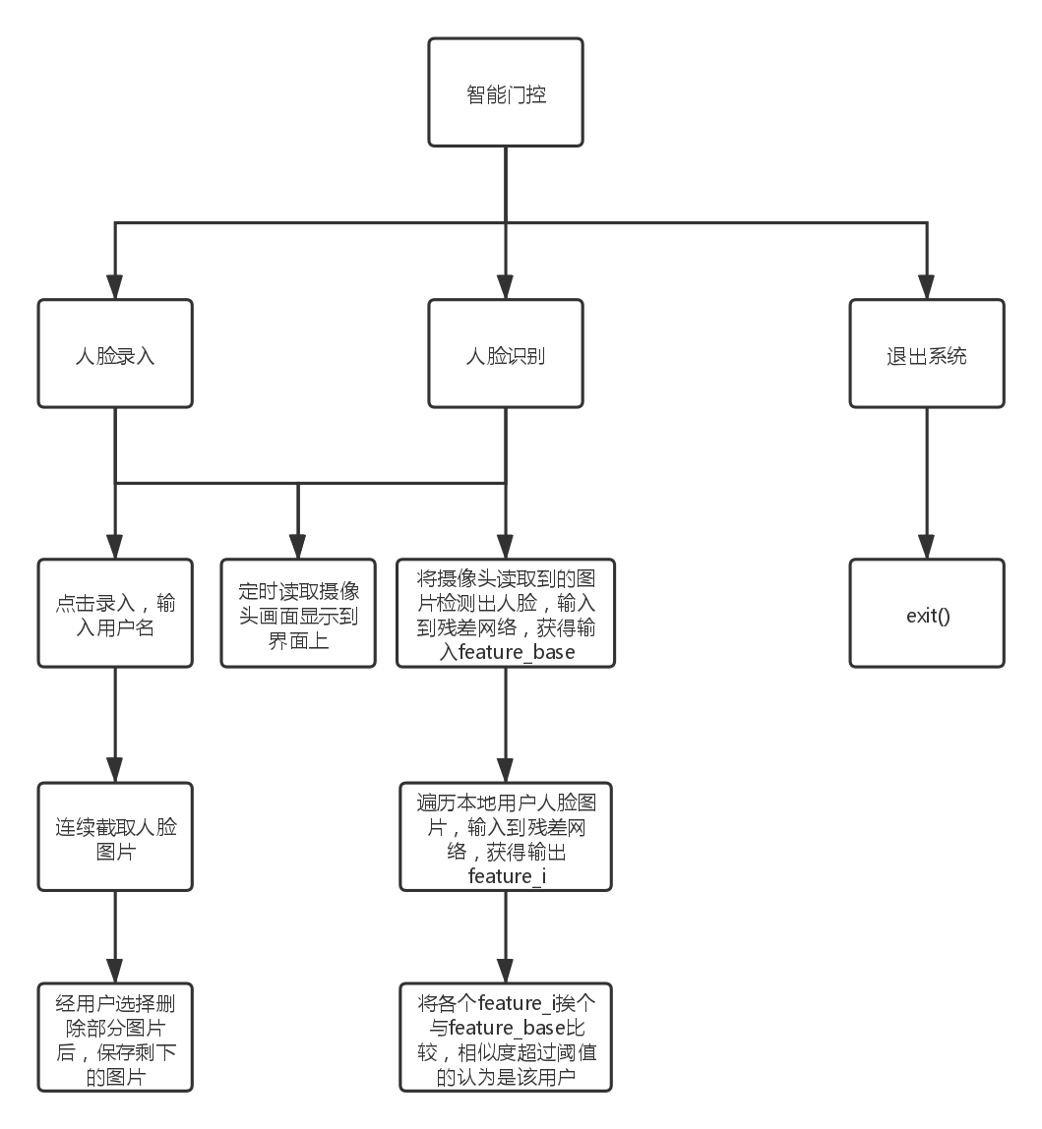

本模块的核心部分在于人脸检测与识别的resnet网络，人脸识别部分的实现利用了特征的比较。我们训练的残差网络做的是分类任务，将数据集中的不同人脸进行分类。那么用在人脸识别上很自然的想法是将录入的用户照片也放入网络进行训练，但是我们的代码运行在树莓派上，计算能力较弱。若用户进行一次录入就要进行一次训练，那么时间的花费是不可接受的。

所以我们采用的方法是：将用户录入的图像保存到本地，并不用于训练网络。而是在用户进行人脸识别的时候，将捕捉到的图像输入到网络获得输出向量作为特征值。然后遍历本地所有用户的头像输入到网络获取特征值，将两种特征值利用cosine值进行比较，相似度大于阈值的则视为是同一个人。

### 机器人跟随式健康监测

**模块框架**

看护模块在机器人硬件层面上实现看护软件的开发，具体分为驱动层、平台层、算法层以及用户接口层。驱动层实现对底层硬件的控制驱动，平台层对传感器等硬件反馈的数据作基本的处理，算法层实现看护软件的核心算法，用户接口层则提供可视化软件给用户带来良好体验。其结构图如下：

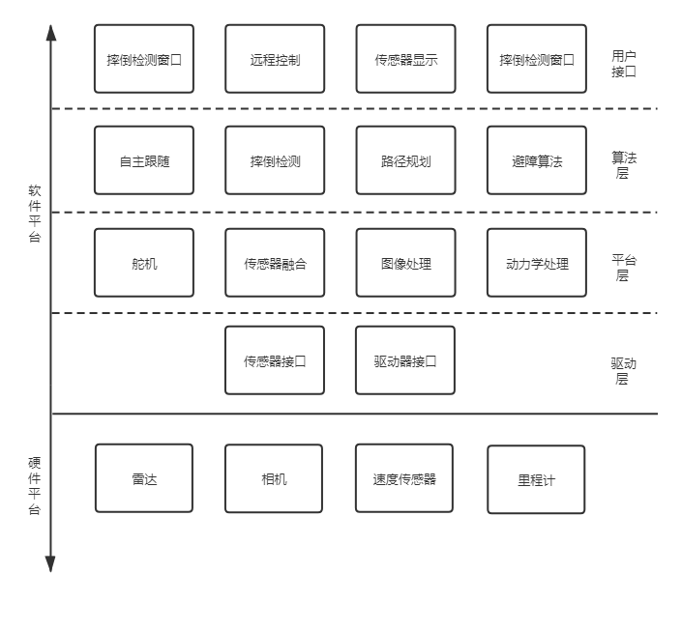

递进式的系统框架清晰地将不同层次地功能划分开来，大大提高了整个机器人看护模块协作开发的效率。

**硬件框架**

基本的感应器件有位置传感器，速度传感器，加速度传感器，并且配有雷达，双目相机等。这些硬件设备将外界的图像，障碍物分布等信息传输给机器人，并且让机器人能够得到自己前进的速度和在地图上所处的位置。其结构图如下：

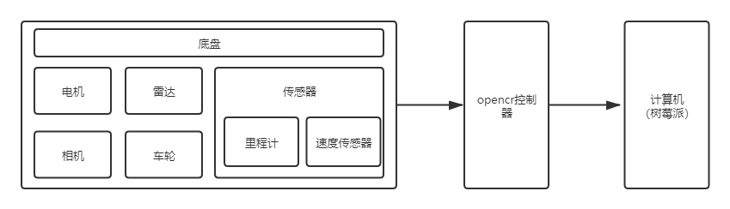

感应器采用了射频识别技术组成了基于RFID的传感器网络，它不仅可以实现对物理世界的状态进行感知，而且可以进行物体的跟踪识别。

**硬件平台**

看护模块为家庭单位设计，采用轻便小巧的机器人平台turtlebot3来实现各种功能。其结构图如下：

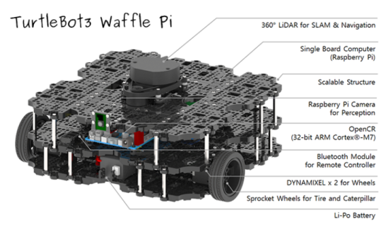

## 3.6 调研案例的数据结构与算法

### 智能门控

下面重点介绍resnet的实现。resnet基本结构basicblock。首先是x1输入进入一个卷积层得到x2，然后x2经过激活函数relu得到x3，然后x3再次进入一个卷积层得到x4，然后将x4与x1相加后得到x5，然后将x5经过激活函数relu得到输出y。结构如下所示。

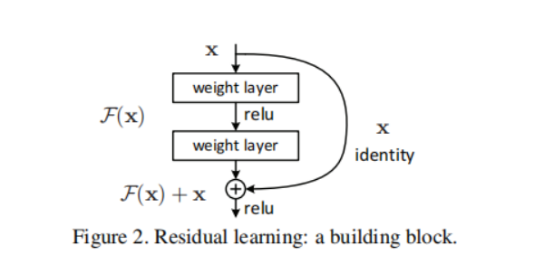

其中将x4与x1相加的步骤被称为残差连接，这也是为什么这种网络被叫做残差网络。残差连接的好处在于，将前面的输出张量与后面的输出张量相加，从而将前面的表示重新注入下游数据流中，这有助于防止信息处理流程中的信息损失。renet18的整体结构如下图。

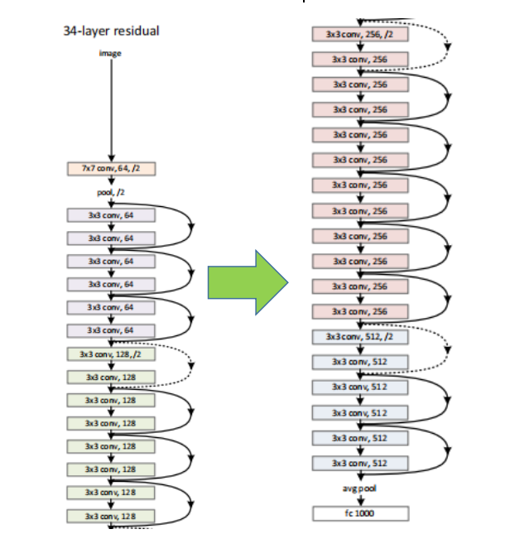

同时，这次的实现中采用了批标准化的技术。即使在训练过程中均值和方差随时间发生变化，批标准化也可以适应性地将数据标准化。批标准化的工作原理是，训练过程中在内部保存已读取每批数据均值和方差的指数移动平均值。批标准化的主要效果是，它有助于梯度传播（这一点和残差连接很像），因此允许更深的网络。

### 机器人跟随式健康监测

**局部路径规划算法（DWA算法）**

动态窗口法（DWA算法）主要运用于自动跟随过程中机器人根据跟随对象的移动和周围障碍物做出的动态路径规划。

动态窗口法主要是在速度（v,w）空间中采样多组速度，并模拟机器人在这些速度下一定时间内的轨迹。在得到多组轨迹以后，对这些轨迹进行评价，选取最优轨迹所对应的速度来驱动机器人运动。看护模块中所用到的机器人不是全向运动的，即不能纵向移动，只能前进和旋转,一对就代表一个圆弧轨迹。

计算机器人轨迹时，先考虑两个相邻时刻。为简单起见，由于机器人相邻时刻内，运动距离短，因此可以将两相邻点之间的运动轨迹看成直线，即沿机器人坐标系x轴移动了。只需将该段距离分别投影在世界坐标系x轴和y轴上就能得到t+1时刻相对于t时刻机器人在世界坐标系中坐标移动的位移和

以此类推，如果你想推算一段时间内的轨迹，只需要将这段时间的位移增量累计求和就行了：

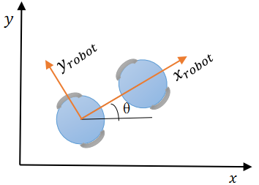

机器人的轨迹运动模型有了，根据速度就可以推算出轨迹。因此只需采样很多速度，推算轨迹，然后评价这些轨迹好不好就行了。

**Yolo目标检测算法框架**

Yolo目标检测算法采用了端到端训练及推断 ， 改革区域建议框式目标检测框架 ， 实时目标检测，改革了区域建议框式检测框架（RCNN系列均需要生成建议框，在建议框上进行分类与回归，但建议框之间有重叠，这会带来很多重复工作）。YOLO将全图划分为SXS的格子，每个格子负责中心在该格子的目标检测，采用一次性预测所有格子所含目标的bbox、定位置信度以及所有类别概率向量来将问题一次性解决。

Yolo网络结构由24个卷积层与2个全连接层构成，网络入口为448x448(v2为416x416)，图片进入网络先经过resize，网络的输出结果为一个张量，维度为：

其中，S为划分网格数，B为每个网格负责目标个数，C为类别个数。该表达式含义为：

(1) 每个小格会对应B个边界框，边界框的宽高范围为全图，表示以该小格为中心寻找物体的边界框位置。

(2) 每个边界框对应一个分值，代表该处是否有物体及定位准确度：

(object ) IoU

1. 每一个小格会对应C个概率值，从中找出最大概率所对应的类别 (Class|object )，并认为小格中包含该物体或者该物体的一部分。

Yolo算法相对于传统目标检测算法来说速度更快(实时)，全图为范围进行检测(而非在建议框内检测)时会带来更大的context信息，使得相对于Fast-RCNN误检率更低，但定位精度欠佳。

# 第4章 调研案例可行性分析

## 4.1 基于嵌入式技术与深度学习的智能家居系统需求可行性分析

放眼全球，如今“宅经济”在各地兴起，同样让智能家居在全球范围内高速成长。据研究机构StrategyAnalytics预测，智能家居市场将会在2021年恢复，消费者支出将增加至620亿美元，全球智能家居市场将继续以15%的复合年增长率增长，到2025年达到880亿美元。智能家居的快速发展，实际上是未来生活蓝图构建过程中的必然趋势。

IDC《中国智能家居设备市场季度跟踪报告，2020年第四季度》显示，2020年第四季度中国智能家居设备市场出货量为6,087万台，同比增长6.0%，销售额为130亿美元，同比增长4.4%。市场呈现回暖态势。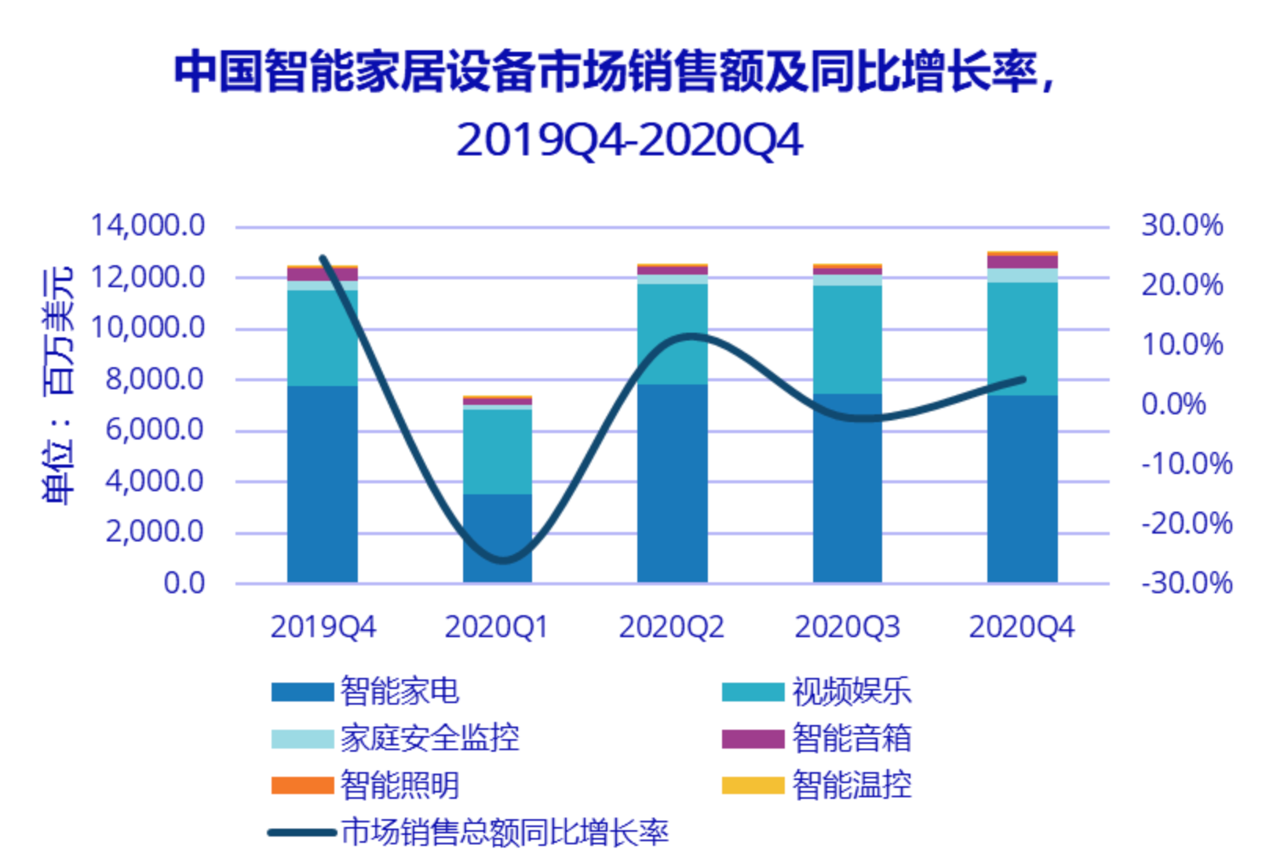家庭安全/监控市场第四季度出货量为817万台，同比增长24.9%，销售额接近6亿美元，同比增长43.4%。其中智能摄像头和智能门锁市场产品升级带动均价上涨。家庭视频娱乐市场出货量同比出现小幅下降，但受上游面板价格上涨传导，智能电视均价在第四季度进一步提升，带动家庭视频娱乐市场销售额同比增长18.1%。智能家电市场第四季度出货量、销售额均同比下滑，其中智能大家电市场需求亟待提振是导致整体家电市场下行的主要因素，智能小家电市场出货量、销售额延续增长态势。

面对新冠疫情和上游供应紧缺带来的压力，2020年全年中国智能家居设备市场出货量为2亿台，同比下降1.9%。2021年中国智能家居市场将走出阴霾，迎来反弹，预计全年出货量接近2.6亿台，同比增长26.7%。

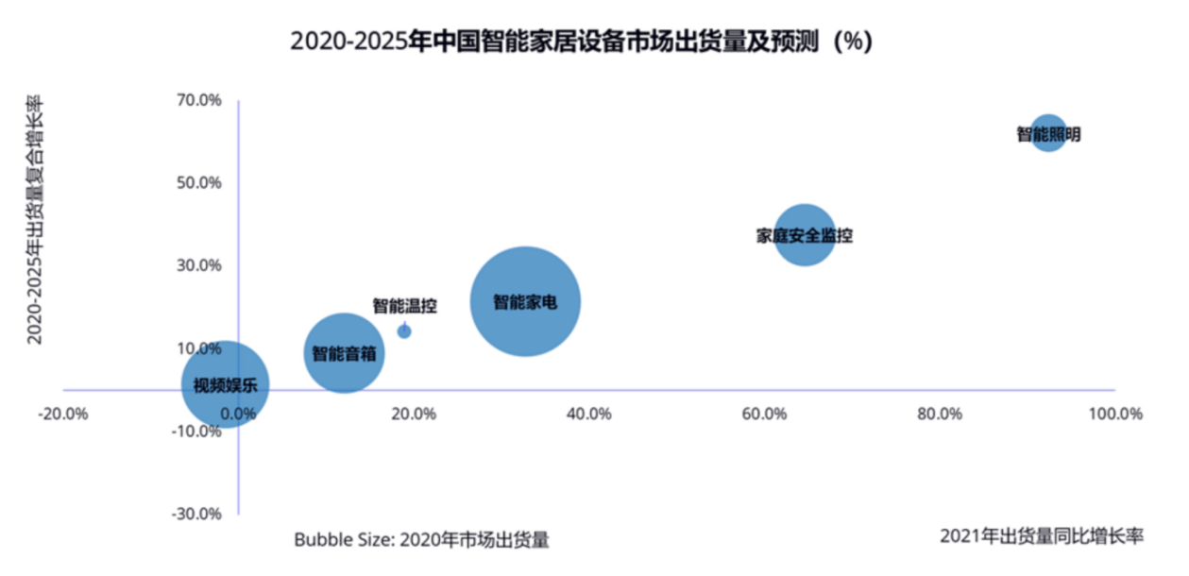

根据IDC《中国智能家居设备市场季度跟踪报告，2020年第四季度》，2020年中国家庭温控设备市场、智能照明设备市场和家庭安防监控设备市场出货量分别同比增长250.1%、71.4%和14.4%。用户对智能家居设备的消费需求从娱乐、尝鲜逐步向舒适、全面转移，为环境感知及管理场景提供了广阔的发展空间。未来五年内，这一场景下的相关设备将成为中国智能家居设备市场增长的重要驱动力。

## 4.2 基于嵌入式技术与深度学习的智能家居系统技术可行性分析

技术可行性是对现有技术进行评价，分析系统是否可以用现有技术来实施， 以及技术发展对系统的开发建设有什么影响。 本系统是跨多个技术领域的综合性项目，涉及的技术领域包括：多媒体信 息服务、无线数据通信(WCDMA、SMS)、无线应用协议与应用软件、有线 数据通信与计算机网络、计算机软件技术等。 本系统的多媒体信息服务使用到的技术包括：视频音频编解码技术、流媒 体传输技术和图片转换技术。 以上技术都已经比较成熟，从而确保了本系统在技术上的可行性。

## 4.3 基于嵌入式技术与深度学习的智能家居系统成本可行性分析

经济可行性是对项目的经济状况进行分析，对系统搭建、运行和维护费用 进行估算，对系统建成后可能取得的经济效益进行估计。系统搭建、运行和维护费用包含初期投资费用和未来的运行维护费用，其中初期投资费用主要包括设备费用(终端设备，网络设备，控制设备等)、人员费用和其它临时费用(新增项目及改建费用)。系统的受益主要通过新系统 提高现代家居生活品质，主要指标包括安全性，舒适性，效率性等。还包括其它一些难以计算的指标。

# 第5章 调研案例实施方案分析

## 5.1 基于嵌入式技术与深度学习的智能家居系统实施方案优点

本方案采用了嵌入式技术与深度学习技术的结合，组成了多功能的鲁棒的智能家居系统。本系统具有易于使用的特性，用户只需点击按钮即可获得服务。在主动智能方面，用户无需采取任何行动也可获取自主系统的服务。

本方案采取的硬件成本低廉，代码具有可移植的特点，便于复现与生产。因此，本系统可快速部署并推向市场。同时，本系统可根据硬件的性能进行定制化的剪裁，在满足功能需要的情况下，减少对于性能的需要。因此，可进一步的减少本系统的生产成本。

另外，本系统仍保留了对外部的丰富接口，因此具有极大的可拓展性。开发人员只需灵活运用我们保留的硬件软件接口，即可获得对于本系统进一步开发的便利性。为了使得本系统进一步的可被社区所开发利用，将在获得更多支持的情况下进行开发文档的编写。

除了可裁剪与可拓展外，本系统还易于升级迭代。其前后端分离，系统模块间的耦合性较小，因此可以方便的对模块进行更换升级。在更换升级个别模块时，并不会影响到整体系统的性能。因此，本系统易于升级迭代。

## 5.2 基于嵌入式技术与深度学习的智能家居系统实施方案缺点

本系统对于目前市场上丰富的传感和控制设备进行的利用程度不够，仅在几个典型的传感控制设备上进行了开发测试。因此，在得到更多的支持后，我们会对本系统进行升级，使其集成更多的传感控制设备。而此升级也将为本系统带来更加丰富的功能，给用于带来更加新奇的体验。因此，将击败其他产品，获得更大的市场份额。

本系统使用的硬件设备较为廉价，因此系统的使用寿命难以得到保证。在得到更多的支持后，我们可以选用更优质的硬件与产品，并延长产片的使用寿命与保证。另外，在进行大规模生产时，本系统的生产成本必将因大规模的原件采购和生产而得到进一步的降低。

# 参考文献

[1] Chen S Y , Song S F , Lan-Xin L I , et al. Survey on Smart Grid Technology[J]. Power System Technology, 2009.

[2] Patel S , Park H , Bonato P , et al. A review of wearable sensors and systems with application in rehabilitation[J]. Journal of NeuroEngineering and Rehabilitation,9,1(2012-04-20), 2012, 9(1):21.

[3] Gordon N S , Cooper R P , Gunn G C . Endoscopic suture system[J]. US, 1996.

[4] Pedrasa M , Spooner T D , Macgill I F . Coordinated Scheduling of Residential Distributed Energy Resources to Optimize Smart Home Energy Services[J]. IEEE Transactions on Smart Grid, 2010, 1(2):134-143.

[5] Slater A . System and method for performing an electronic financial transaction[J]. US, 2000.

[6] Gill K , Yang S H , Fang Y , et al. A ZigBee-based home automation system[J]. IEEE Transactions on Consumer Electronics, 2009, 55(2):422-430.

[7] Cook D J , Youngblood M , Heierman E O , et al. MavHome: an agent-based smart home[C]// IEEE International Conference on Pervasive Computing & Communications. IEEE, 2003.

[8] Omicini A . MavHome: An Agent-based Smart Home. 2003.

[9]George, Demiris, Marilyn, et al. Older adults' attitudes towards and perceptions of 'smart home' technologies: a pilot study[J]. Medical Informatics & the Internet in Medicine, 2009.

[10] Skubic M , Alexander G , Popescu M , et al. A smart home application to eldercare: current status and lessons learned.[J]. Technology & Health Care, 2009, 17(3):183-201.

[11]侯海涛. 国内外智能家居发展现状[J]. 建材发展导向, 2004(5):2.

[12]张周, 周剑扬, 闫沫. ZigBee在智能家居系统中的应用研究[J]. 工业控制计算机, 2006, 19(12):3.

[13]申斌, 张桂青, 汪明,等. 基于物联网的智能家居设计与实现[J]. 自动化与仪表, 2013, 28(2):5.

[14]严萍, 张兴敢, 柏业超,等. 基于物联网技术的智能家居系统[J]. 南京大学学报:自然科学版, 2012.

[15]周游, 方滨, 王普. 基于ZigBee技术的智能家居无线网络系统[J]. 电子技术应用, 2005, 31(9):4.

[16]郭稳涛, 何怡刚. 智能家居远程监控系统的研究与设计[J]. 计算机测量与控制, 2011, 19(9):4.

[17]王凯明. 智能家居系统的研究[D]. 西安科技大学.

[18]韩江洪. 智能家居系统与技术[M]. 合肥工业大学出版社, 2005.

[19]王明秋. 智能家居控制系统的设计与实现研究[D]. 华中师范大学.

[20]花铁森. 智能家居系统核心技术探讨(上)[J]. A & S 安防工程商, 2008.